ANNEXE 2 : Feuille de travail sur les chromosomes

Nom : _________________________________ Date : _______________________

Partie A : À l'aide de diverses sources d'information, réponds aux questions suivantes de façon claire et concise.

1. Où retrouve-t-on l'information génétique d'une cellule? Quel est le rôle de cette information?
__________________________________________________________________________________________

2. Comment s'appelle la membrane qui entoure le noyau? Qu'y a-t-il à l'extérieur du noyau?
__________________________________________________________________________________________

3. Qu'est-ce que la chromatine? Quelle est son apparence habituelle?
__________________________________________________________________________________________

4. Quel lien existe-t-il entre la chromatine et les chromosomes?
__________________________________________________________________________________________

5. Quelle est la structure du chromosome?
__________________________________________________________________________________________

6. Où est le centromère du chromosome?
__________________________________________________________________________________________

7. Combien de brins (chromatides) y a-t-il dans un chromosome?
__________________________________________________________________________________________

8. Les brins (chromatides) du chromosome sont-ils identiques? Pourquoi?
__________________________________________________________________________________________

9. Est-ce qu'un brin (une chromatide) de chromosome contient toute l'information génétique du chromosome?
__________________________________________________________________________________________

10. De quelle substance est faite la chromatine? Les chromosomes? Les brins (chromatides) des chromosomes?
__________________________________________________________________________________________

Partie B : Pour chacune des cellules illustrées, coche la boîte appropriée et indique le nombre de chromosomes, de brins (chromatides) et de brins (chromatides) différents :

DESSIN 1 |  | ❒ cellule animale   cellule végétale  ___ nombre de chromosomes  ___ nombre de brins (chromatides)  ___ nombre de brins (chromatides)  qui sont différents |  | DESSIN 2 |  | ❒ cellule animale   cellule végétale  ___ nombre de chromosomes  ___ nombre de brins (chromatides)  ___ nombre de brins (chromatides)  qui sont différents
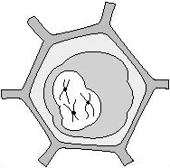 |  |  |  | 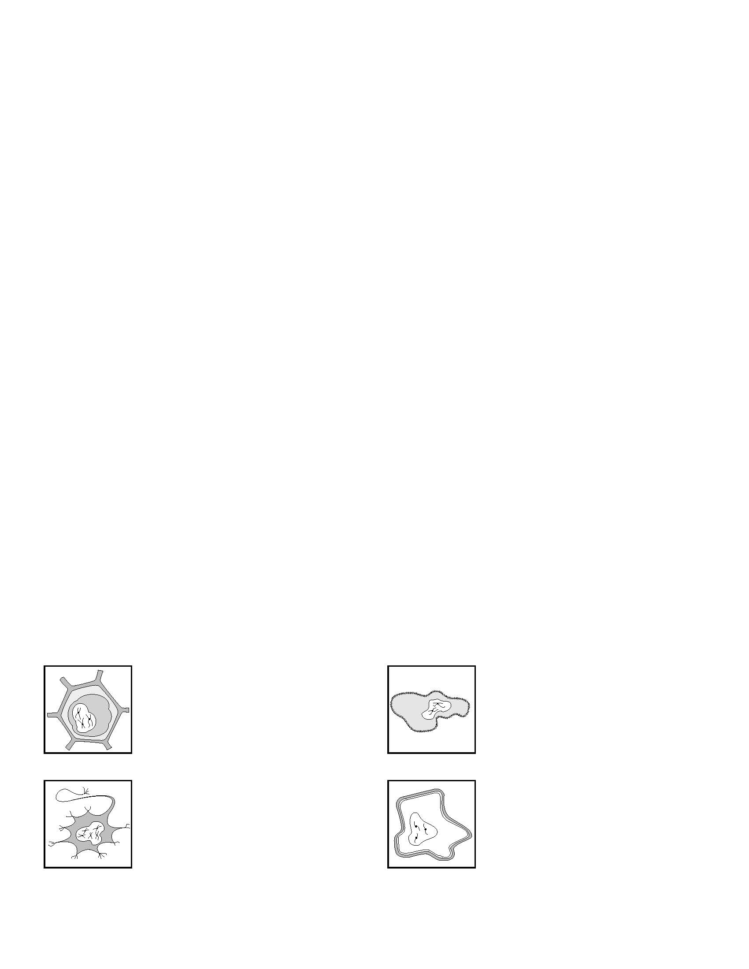
DESSIN 3 |  | ❒ cellule animale   cellule végétale  ___ nombre de chromosomes  ___ nombre de brins (chromatides)  ___ nombre de brins (chromatides)  qui sont différents qui |  | DESSIN 4 |  | ❒ cellule animale   cellule végétale  ___ nombre de chromosomes  ___ nombre de brins (chromatides)  ___ nombre de brins (chromatides)  qui sont différents
